Bac S 2018 Liban EXERCICE III. LES CARACTÉRISTIQUES D’UN SOL TRUFFIER (5 points)
Correction © http://labolycee.org

1. Le pH du sol
1.1. pH = – log [H₃O⁺]
pH = – log(1,25×10^{–8}) = 7,90

Les conditions de pH du sol sont favorables à la culture de la truffe puisque le pH est compris entre 7,5 et 8,5.
CO₃^{2–}
H₂CO₃
HCO₃–
pH
6,3
10,3
7,9
1.2.

L’acide prédomine si pH < pK_{A}.

HCO₃– est l’espèce prédominante dans la solution de sol.
Cela est cohérent car HCO₃– est un produit de la réaction 1.

1.3. L’acide CO₂,H₂O cède un proton H⁺ à la base H₂O.
CO₂,H₂O + H₂O HCO₃– + H₃O⁺

1.4. Plus la quantité de CO₂,H₂O augmente et plus il se forme de H₃O⁺.
La concentration [H₃O⁺] augmente alors le pH du sol diminue.

2. La teneur en calcaire du sol
2.1. La mesure du volume de gaz CO₂ a pour objectif de connaître la quantité de matière totale de CaCO₃.
Si l’acide était introduit en défaut, il resterait du CaCO₃ non consommé et la quantité de CO₂ formé permettrait d’accéder uniquement à la quantité de matière de CaCO₃ consommé et non à la quantité de matière totale de CaCO₃.

2.2. D’après l’équation de la réaction .
où V_{m} représente le volume d’une mole de gaz
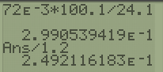
= 0,30 g
La teneur en CaCO₃ a pour expression t = où m est la masse de l’échantillon de sol.
t = = 25%
La teneur en calcium est comprise entre 20% et 60%, elle convient à la culture de la truffe.
3. La teneur en cuivre du sol
3.1. On procède à une dilution.
Solution mère : S₀ Solution fille : S₃
C₀ = 1,0×10^{–2} mol.L⁻¹ C₃ = 5,0×10^{–3} mol.L⁻¹
V₀ = ? à prélever V = 50,0 mL
Au cours d’une dilution, la quantité de matière de soluté se conserve : n₀ = n₃
C₀.V₀ = C₃.V
= 25,0 mL
On place la solution mère S₀ dans un becher. On prélève 25,0 mL de solution mère, à l’aide d’une pipette jaugée. On verse ce prélèvement dans une fiole jaugée de 50,0 mL. On ajoute de l’eau distillée au ¾. On agite. On poursuit l’ajout d’eau jusqu’au trait de jauge. On agite.
Liste du matériel : - becher,
- pipette jaugée 25,0 mL,
- pipeteur (= poire à pipeter),
- fiole jaugée 50,0 mL munie d’un bouchon,
- pissette d’eau distillée.

3.2. Une feuille de papier millimétré est fournie avec le sujet : un tracé de courbe est attendu.
On trace la courbe représentative de l’absorbance en fonction de la concentration en ions cuivre.
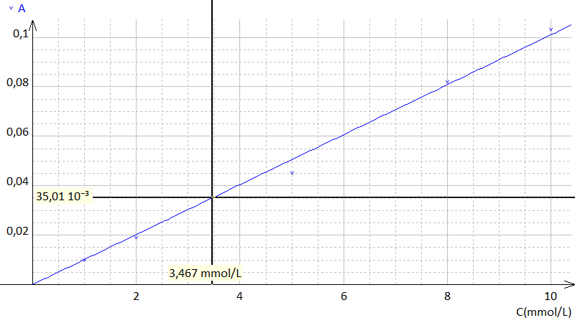
On lit la valeur de l’abscisse du point d’ordonnée A_{S} = 0,035.
C_{S} = 3,5 mmol.L⁻¹ = 3,5×10^{–3} mol.L⁻¹.
[Cu²⁺] = C_{S}

3.3. C_{S} = donc C_{mS} = C_{S}.M(Cu²⁺)
C_{mS} = 3,5×10^{–3} × 63,5 = 0,22 g.L⁻¹ = 2,2×10² mg.L⁻¹.

Ainsi m = 500,0 g de sol contient 2,2×10² mg d’ions cuivre.
La teneur en cuivre de la terre est la masse de cuivre dans un kilogramme de sol.
La teneur vaut t(Cu²⁺) =
t(Cu²⁺) = = 4,4×10² mg.kg⁻¹
Cette teneur est largement supérieure à 100 mg.kg⁻¹, le sol n’est pas propice aux truffes.

4.
Bilan des analyses | Conditions favorables aux truffes | Sol étudié | Condition propice
pH du sol |  | 7,9 | OUI
Teneur en calcaire  (en %) |  | 25 | OUI
Teneur en ions cuivre  (en mg.kg⁻¹) | 1,00×10² | 4,4×10² | NON

En raison d’une teneur en cuivre trop élevée, le sol étudié n’est pas propice à la culture de la truffe.

